Informasiya sistemi – kompüterlərdən, kompüter şəbəkələrindən, proqram məhsullarından, verilənlər bazalarından, insan resurslarından, müxtəlif növ rabitə vasitələrindən və s. ibarət mühitdir. Əsas məqsəd informasiyanın saxlanması, sorğulara görə axtarışı və seçilən informasiyanı lazimi formaya salıb istifadəçiyə çatdırılmasıdır.
İnformasiya sistemi – müəyyən sahədə məsələlərin həllini təmin edən qərarların qəbul edilməsi üçün informasiyanın toplanması, saxlanması, axtarışı, emalı və istifadəçilərə çatdırılmasını təmin etmək məqsədilə texniki, proqram, linqvistik, metodoloji və təşkilati vasitələrdən ibarət kompleksdir.
İS-nin yerinə yetirdiyi proseslər
- Xarici və daxili mənbələrdən informasiyanın daxil edilməsi
- Informasiyanın saxlanılması
- Isifadəçi sorğusuna uyğun informasiyanın axtarılması
- Tapılan informasiyanın emal edilməsi və əlverişli formada təsvir edilməsi
- Informasiyanın istifadəçiyə və ya digər sistemə çatdırılması
- Əks əlaqə (informasiya istifadəçini təmin etmədikdə düzəlişlərin edilməsi)
- İS-nin xassələriIxtiyari İS-nin analizi, qurulması və idarə edilməsi - sistemlərin yaradılmasının ümumi prinsipləri əsasında yerinə yetirilir
- İS dinamik və inkişaf edən sistemdir
- İS-lərin qurulmasında sistemli yanaşmadan istifadə edilir
- İS-lərin çıxış məhsulu qərarların qəbul edilməsi üçün istifadə edilən informasiyadır
- İS “insan-maşın” tipli verilənlərin emalı sistemidir
İS-nin yaradılmasına qoyulan tələblər
- İS-nin strukturu və funksional təyinatı təşkilat qarşısında qoyulan məqsədlərə uyğun olmalıdır
- İS insanlar tərəfindən nəzarət edilməli, başa düşülməli və uyğun sosial-etik prinsiplərlə istifadə olunmalıdır
- İS gerçək, etibarlı, müasir və sistemləşdirilmiş informasiya hasil etməlidir
İS-nin tətbiq sahələri
- Mühasibat uçotu
- Bank sistemi
- Maliyyə axınlarının idarə edilməsi
- Mal dövriyyəsinin, çeşidin və tədarükün idarə olunması
- Istehsal proseslərinin idarə olunması
- Texnoloji proseslərin idarə olunması
- Marketinqin idarə olunması
- Sənəd dövriyyəsi
- Müəssisənin operativ idarə edilməsi
- Firma haqqında informasiyanın təqdim edilməsiİS-nin tətbiq sahələrinə görə təsnifatıTranzaksiyaların emalı sistemləri
- Qərarların qəbul edilməsi sistemləri
- Informasiya-arayış sistemləri
- Ofis informasiya sistemləri

İnformasiya sistemlərinin təsnifatı İnformasiya sistemləri müxtəlif əlamətlərə görə sinifiəşdiri-lir. Ən çox istifadə olunan təsnifat üsullarma baxaq
Miqyasına göre tesnifat
Miqyasına görə informasiya sistemlərini aşağıdakı qruplara bölürlər (şəkil 1.8):lokal İS, qrup İS, korporativ İS [5].

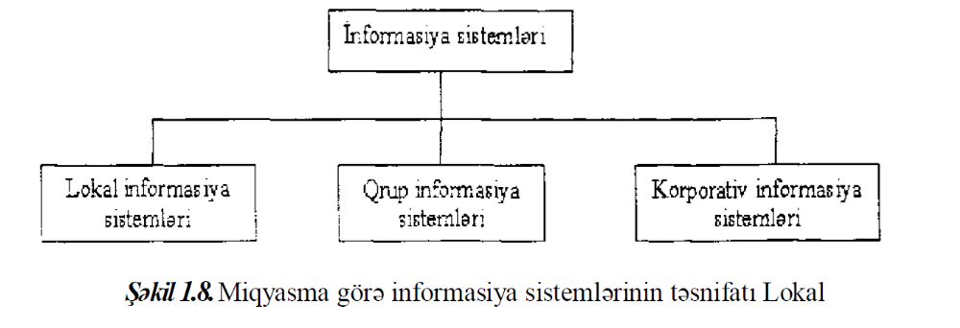
Lokal informasiya sistemləri
Lokal informasiya sistemi adətən şəbəkəyə qoşulmayan bir fərdi kompüterdə reallaşdırılır. Bu cür sistem ümumi informasiya bazasmdan istifadə edən bir neçə tətbiqə malik ola bilər. Sistem istənilən anda bir istifadəçiyə və ya vaxt bölgüsü ilə bir işçi ye-rində işləyən bir neçə istifadəçiyə xidmət edir. Bu cür tətbiqlər çox vaxt verilənlər bazalarının (VB) lokal və ya stolüstü idarəet-mə sistemləri (VBİS) vasitəsilə əldə edilir. Ən çox istifadə olunan lokal VBİS-ə dBase, Clipper, FoxPro, Paradox, Access sis-temləri aiddir.
Qrup informasiya sistemləri
Qrup informasiya sistemi müəyyən işçi qrupun üzvləri tərə-fındən kollektiv istifadə olunması üçün nəzərdə mmlur və əksər halda lokal kompüter şəbəkəsində yaradılır. Bu cür tətbiqlərdə iş-çi qruplar üçün SQL serverlər adlanan verilənlər bazalarmm ser-verlərindən istifadə olunur. Həm kommersiya, həm də müstəqil xarakterli çoxlu sayda müxtəlif SQL-serverlər mövcuddur. Onla-ra misal olaraq DB2, Oracle, Microsoft(MS) SQL Server, İnter-Base, Sybase, İnformix və s. göstərmək olar.
Korporativ informasiya sistemləri-işçi qruplar üçün İS-in in-kişafı nəticəsində yaradılmış və məsafəya görə səpələnmiş qov-şaqlarla və şəbəkələrlə xarakterizə olunan iri kompaniyalar üçün nəzərdə tutulur. Bü cür sistemlər əksər halda bir neçə səviyyəli iyerarxik struktura malik olub, kliyent-server və ya çoxsəviyyəli arxitektura ilə qurulurlar. Onların reallaşdırılmasında qrup İS-də tətbiq edilən verilənlər bazalannın serverlərindən istifadə oluna bilər. İri korporativ İS-də daha çox Oracle, DB2 və MS SQL Ser-ver kimi VBİS-lərdən istifadə olunur. Qrup və korporativ infor-masiya sistemlərinin fəaliyyətinə və verilənlərin mühafızəsinə daha ciddi tələblər qoyulur.
İnformasiya resurslannın xarakterine göre təsnifat
İstifadə olunan informasiyanın xarakterinə görə informasiya sistemlərinin təsnifatı şəkil 1.9-da verilmişdir. Göründüyü kimi, toplanan və emal olunan informasiya re-surslarmın xarakterinə görə informasiya sistemləri 3 sinfə bölü-nür: sənədli, faktoqrafık və sənədli-faktoqrafık sistemlər. Sənədli sistemlər təbii dildə ifadə olunmuş müxtəliv sənəd-lərlə (monoqraifaylar, məqalıhr, dövri nəşrlər, normativ və hü-quqi sənədlər və s.) işləmək üçün istifadə olunurlar. Sənədli sis-temlərin tipik nümayəndəsi informasiya-axtarış sistemləridir.
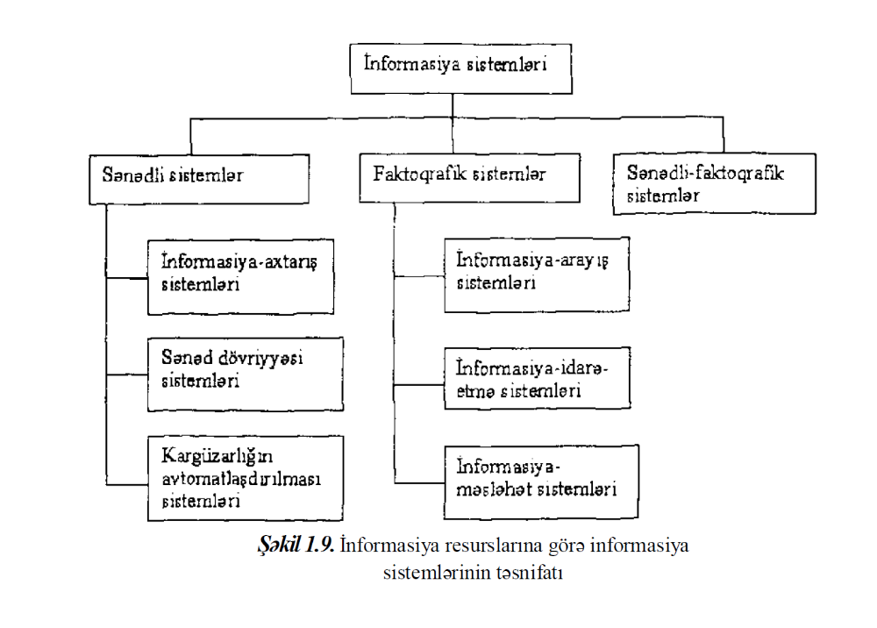 İnformasiya-axtanş sistemi təbii dildə sənədlərin toplanması və müxtəlif kriterilərə görə axtarışmı təmin edir. Bu cür sistem-lərdən həm müəssisə (korporasiya) səviyyəsində, həm də İnter-net şəbəkəsində müxtəlif tip sənədlərin toplanması, sistemləşdi-rilməsi və axtarışı üçün istifadə olunur. Senəd dövriyyəsi sistemləri müəssisə (korporasiya) daxilin-də sənədlərin dövriyyəsini avtomatlaşdırmaq üçün istifadə olu-nur. Müəssisənin bütün funksional bölmələrinin kompüterləşdi-rilməsi şəraitində kompüterlərin şəbəkəsini yaratmaqla və sə-nədlərin elektron variantlanndan istifadə etməklə, onların döv-riyyəsini tam avtomatlaşdırmaq olur. Kargüzarlığın avtomatlaşdınlması sistemləri də müəssisədə İnternetİntranet platforması ilə qurulan kompüter şəbəkəsinin fəaliyyət göstərdiyi şəraitdə rəhbərliyin, mnksional bölmələrin və işçilərin xidməti və şəxsi işlərini əhatə edən kargüzarlığın elektron sənədlərdən və elektron poçtdan istifadə edilməsilə tam avtomatlaşdırılmasına imkan verir. Faktoqrafik sistemlər kompüterdə verilənlərdən ibarət olan yazılar formasında saxlanan faktiki məlumatlarla əməliyyat apa-rırlar. Faktoqrafık informasiya sisteminin əsas funksional qovşağı verilənlər bazasının idarəetmə sistemidir. Faktoqrafik sistemlər-dən təkcə verilənlərin saxlanması və axtarışı üçün deyil, həm də onlarm emalını tələb edən məsələlərin həlli üçün istifadə olunur. Yerinə yetirdikləri funksiyalara görə faktoqrafik sistemiəri 3 qrupa bölmək olar: informasiya-arayış sistemləri, informasiya-idarəetmə sistemləri və informasiya-məsləhət sistemləri. İnformasiya-arayış sistemləri konret tətbiq sahəsi üzrə istifa-dəçiləri maraqlandıran suallara cavab-arayış vermək üçün isti-fadə olunurlar. İstifadəçilər sistemə 2 cür sorğu ilə müraciət edə bilərlər: reqlamentli və ixtiyari. Reqlamentli sorğunun məzmunu və verilmə tezliyi əvvəlcədən məlum olur (planlaşdınlır). İxti-yari sorğularda isə bu cür müəyyənlik olmur. Sistem sorğuya uy-ğun cavabları ya lazımi verilənlərin tapılıb istifadəciyə catdırılması ilə, ya da tapılan verilənlərin üzərində müəyyən əməliyyat-lar aparmaqla onlarm emalı nəticəsi kimi verir. İnformasiya-idarəetmə sistemləri idarəetmə üçün qərarların qəbul edilməsinin informasiya təminaü funksiyasını yeriən yetə-rirlər. Odur ki, bu sistemlərə həmçinin qərarların qəbulunun in-formasiya təminatı (ingiliscəDecision Support System (DSS)) sistemləri də deyilir. Bu sistemlər də istifadəçilərin həm reqla-mentli, həm də ixtiyari sorğularına cavabları təmin etməlidirlər. Müəssisənin idarə edilməsində sistemə verilən reqlamentli sorğular əslində funkional bölmələrdə (plan, təchizat, satış, mühasi-bat və s.) həll olunan planlaşdırma, üçot, nəzarət və s. tipli məsə-lələrin həlli deməkdir. İnformasiya-məsləhət sistemləri insana (qərar qəbul edən şəxsə) qərarların qəbul edilməsi ücün məsləhətlər verirlər, yəni mümkün variantları təklif edirlər. Sistemin verdiyi məsləhətlər əsasında insan öz qərarını verir. Bu cür sistemlərin işi biliklərə əsaslandığından onların intellektual səviyyələri yüksək olur. İn-formasiya-məsləhət sistemlərinin tipik nümayəndəsi ekspert sis-temləridir. Sənədli-faktoqrafik sistemlər həm sənədlərin, həm də fak-toqrafık informasiyanm toplanıb saxlanmasını, axtarışını və lazım gəldikdə emalmı yerinə yetirə bilirlər. Bu cür sistemlərə başqa sözlə inteqrallaşdrrılmış sistemlər deyilir. İnteqrallaşdırılmış sis-temlər mövcud informasiya sistemləri icərisində ən mürəkkəbi hesab olunur. Əslində inteqrallaşdırılmış sistem uyğun olaraq sə-nədlərlə və faktoqrafik informasiya (verilənlər) ilə işləyən 2 hissədən (altsistemdən)ibarət olur. Sənədli-faktoqrafik sistemlərin inkişaf etmiş variantlarında konkret mövzu sahəsinə aid sənədlərdən faktoqrafık informasiya-nm cıxarılması prosesi aparılır. İngiliscə bu prosesə data mining deyilir. Bu tip sistemlərin daha mükəmməl variantlarında sənəd-lərdən verilənlərlə yanaşı, biliklər də alımr {knowledge discov-ery).
Lokal informasiya sisteminin arxitekturası
Lokal və ya biristifadəçili informasiya sisteminin funksional hissəsi bir kompüterdə reallaşdırılır. Müəyyən əməliyyat sistemi mühitində fəaliyyət göstərən informasiya sisteminin işini 3 vari-antda təşkil etmək olar [6]: 1-bütöv VBİS-dən istifadə etməklə, 2-VBİS-in nüvəsi ilə işləyən tətbiqi proqram vasitəsilə, 3-müstəqil işləyən tətbiqi proqram vasitəsilə. 1-ci variantda VBİS kompüterin disk yaddaşında yerləşdirilir və İS-in fəaliyyətində bilavasitə iştirak edir. VBİS-ə daxil olma-yan funksiyalarm yerinə yetirilməsi üçün (istifadəçi interfeysinə əlavələr, reqlamentli sorğuların emah, hesabatların hazırlanması və s.) əlavə olaraq üstqurum proqramlan yaradıhr.Bu variantla qurulan İS-in arxitekturası şəkil 1.11-də verilmişdir.
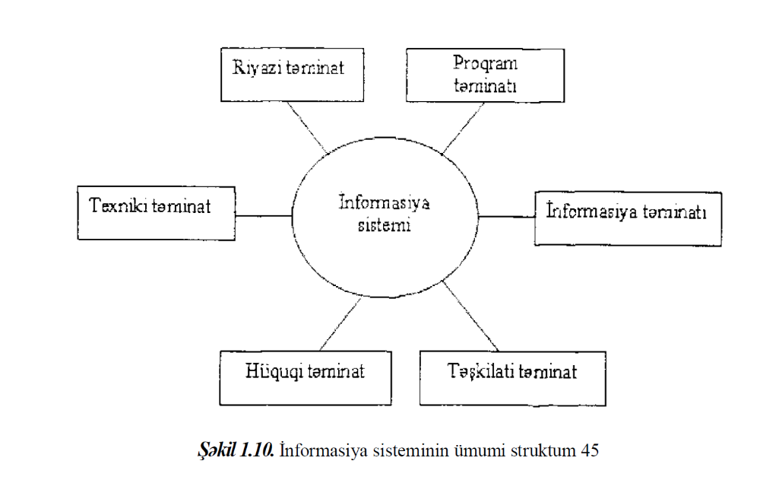
Göründüyü kimi, bu halda İS üçsəviyyəli arxitektura üzrə təşkil olunur və bu arxitektura verilənlərin idarəetmə sistemləri üzrə tədqiqat qrupunun (ANSİ/SPARC) təklif etdiyi arxitektu-raya uyğundur [4]. Verilənlərin xarici, məntiqi və fiziki təsvirinə uyğun olan 3 səviyyə ilə təşkili verilənlərin məntiqi və fıziki müstəqilliyini təmin etmək məqsədini güdür. Hər səviyyəyə uy-ğun verilənlərin modeli yaradılır. Xarici model istifadəçilərin informasiya sorğularını ifadə edir və xüsusi sorğu dilində (SQL, QBE və s.) təsvir olunur. Məntiqi model verilənlərin kompüterdən kənar və müəyyən mənada mücərrəd təsvirini əks etdirir. Bu təsvirdə verilənlər ba-zasına daxil edilən bütün verilənlərin strukturu və onlar arasm-dakı əlaqələr göstərilir. Məntiqi model əsas sayılır, odur ki, ona başqa adla konseptual model deyilir. Məntiqi model xüsusi dil (DL, SQL və s.) vasitəsilə təsvir olunur
İdeal halda məntiqi model verilənlərin bütün xarakteristikala-nnı və əlaqələrini əhatə etməlidir. Lakin real sistemdə bu tam mümkün olmur. Hər bir halda müəyyən məhdudluqlar olur və bu da özünü məntiqi modelin formal təsviri üçün istifadə olunan iyerarxik, şəbəkə və relasiya sxemlərində göstərir. Yığcamlığı, əyaniliyi, zənginliyi və verilənlər üzərində lazımi əməliyyatlarm aparılmasınm mümkünlüyü baxımından relasiya modeli daha geniş tətbiq tapmışdır və müasir sistemlərin böyük əksəriyyəti relasiya modelinin əsasmda yaradılır. Fiziki model yerilənlərin kompüterin xarici yaddaşında necə təşkil olunmasını əks etdirir. Bu modeldə verilənlər bazasınm daxili (maşın) sxemi təsvir edilir. Həmin sxemdə xarici yaddaşm xarakteristikaları, fıziki yazılann formatları, indekslər, kataloqlar və s. haqqında məlumat verilir. Verilənlər bazası xarici yaddaşda fiziki modelə uyğun saxlanır. Xarici, məntiqi və fıziki modellər VBİS vasitəsilə bir-birilə əlaqələndirilir, yəni bir-birində əks olunur. Bu əks olunmalann təsviri verilənlər bazasmın adminstratoru və ya VBİS tərəfmdən aparılır. Şəxsi istifadəçilərin və tətbiqi proqramların sorğulan istifadəçi-sistem interfeysi vasitəsilə VBİS-ə ötürülür. Sorğular istənilən dildə ifadə oluna bilər, lakin onlar interfeys vasitəsilə əməliyyat sisteminin tələb etdiyi dilə çevrilib, əsas yaddaşın işçi sahəsində yazıhr. İşçi sahələrin sayı eyni vaxda sistemdə emal olu-na bilən sorğuların sayı ilə təyin olunur. Verilənlər bazası ilə tətbiqi proqramlar arasmda verilənlər mübadiləsi işçi sahə vasitəsilə aparılır. Modellərin və onlar arasındakı əksolunmalann təsvirləri əsasında VBİS əməliyyat sisteminə müraciət edir və verilənlərin axtanş üsullarmdan istifadə etməklə verilənlər bazasmda lazımi əməliyyatlar apanr. İnformasiya sistemində istifadəçilərlə sistem arasında, sistemlə verilənlər bazasınm adminstratoru arasmda və müxtəlif səviyyələrdə verilənlərin təsvir modelləri arasında informasiya mübadiləsinin təşkili üçün uyğun interfeyslər yaradılır. İstifadəçi-sistem interfeysi istifadəçilərin və (və ya) tətbiqi proqramların sorğularının VBİS-in və əməliyyat sisteminin tələb etdiyi formaya
\ və dilə çevirir. VBİS-in tərkibində sistemdaxili interfeyslər fəaliyyət göstərir. Modellərlə işləmək üçün verilənlər bazasının adminstratoru uyğun interfeyslərlə təmin olunur. İS-in üçsəviyyəli arxitekturası hər səviyyədə verilənlərin bir-birindən asılı olmayaraq dəyişdirilməsinə imkan verir, çünki məntiqi model xarici modellə daxili modeli bir-birindən ayırır. Odur ki, məntiqi model stabil olmalıdır və sistemin uzun müddət-li işini təmin etməlidir. Xarici modelin dəyişilməsi təbii haldır və bu dəyişilmələr məntiqi model çərçivəsində olmalıdır. Xarici modelin obyektləri istifadəçilərin sorğuları əsasında onlarm real-lışdırılması zamanı yaradılır. Daxili modelin obyektləri (fiziki ya-zılar) isə saxlanan verilənləri ifadə edir. Məntiqi modelin obyekt-ləri (məntiqi yazılar) xarici və daxili modeldə əks olunan veri-lənlərin hamısını və hətta hələlik daxili modeldə əks olunmayan verilənləri də əhatə edir. Bununla da verilənlər bazasının uzun müddətli istismarı təmin edilir. VBİS vasitəsilə modellər arasmda əksolunma funksiyalarının və verilənlərin emalı üçün funksiyaların reallaşdırılması bir neçə variantla aparıla bilər. Məsələn, sadə halda hər bir məntiqi ya-zıya bir fiziki yazı və hər bir xarici yazıya bir məntiqi yazı uyğun gələ bilər.Onda xarici yazı birmənalı olaraq daxili yazıdan almır. Digər halda məntiqi model əsasında lazımi əksolunmanı həyata keçirən proqram yaradılır və onun köməyilə daxili yazılardan xa-rici yazılar formalaşdırılır. Praktikada aralıq variantına da rast gə-linir. Bu halda daxili yazılar əsasmda məntiqi yazılar formalaşdı-rılır, sonra isə məntiqi yazılardan xarici yazılar alınır. İnformasiya sistemi tətbiq edilən müəssisədə verilənlərin mərkəzləşdirilmiş emalına və idarəolunmasma məsuliyyəti veri-lənlərin adminstratoru adlanan bir və ya bir neçə şəxsdən ibarət qrup daşıyır. Verilənlərin administratoru verilənləri yaxşı anla-malı və müəssisənin idarə olunması üçün hansı verilənlərə ehti-yac olmasını bilməlidir. Verilənlərin administratorunun vəzifələ-rinə aşağıdakılar aiddir: verilənlərin aktuallığını təmin etmək; verilənlərə xidmət zamanı mövcud qaydalara əməl olunmasına və istifadəçilərin sorğularınm təmin olunmasına nəzarət etmək; verilənlərin mühafizəsini təmin etmək
Şəbəkə informasiya sistemlerinin arxitekturalan Qrup və korporativ informasiya sistemləri kompüter şəbəkə-lərində reallaşdırıldıqlarından, onlara şəbəkə informasiya sistem-ləri deyilir. Şəbəkə informasiya sistemlərinin qurulması üçün 4 tip arxitekturadan istifadə oluna bilər: -fayl-server arxitekturası, -kliyent-server arxitekturası, -çoxsəviyyəli arxitektura, -İnternet/İntranet texnologiyası. Hər bir informasiya sistemində müxtəlif arxitekturaların məhdudluqlarmı müəyyən edən lazımi funksional komponentləri ayırmaq olar (cədvəl 1.5). Fayl-server arxitekturası Fayl-server arxitekturası adətən lokal şəbəkədə reallaşdırıhr və 2 səviyyəyə malik olur: fayl-server səviyyəsi və kliyent sə-viyyəsi. Burada PS və PL dialoq komponentləri kliyent səviyyə-sində birlikdə yerinə yetirilir və bununla da qrafıki interfeysin qurulması asanlaşır. Fayl-server yalnız fayllardan verilənləri se-çib çıxarır (DL, DS) və kliyentlərə ötürür, kliyentlər isə verilən-ləri emal edib (BL), istifadəçilərə çatdırırlar (PS və PL).
Kliyent-server arxitekturası Kliyent-server arxitekmralı İS fayl-server arxitekturalı İS-dən ilk növbədə onunla fərqlənir ki, VBİS-in proqramları fuksional olaraq servervə kliyent adlanan iki hissəyə ayrılır. Sistemin ser-ver və kliyent hissələri arasmda funksiyalann bölünməsi müxtə-lif variantlarla aparıla bilər: verilənlərin təsvirlərinin bölüşdürül-məsi ilə, təsviri uzaq məsafədən aparmaqla, funksiyalann bö-lüşdürülməsi ilə, verilənlərə müraciəti uzaq məsafədən aparmaq-la və verilənlər bazasım bölüşdürməklə.
Çoxsəviyyəli arxitektura Çoxsəviyyəli arxitektura kliyent-server arxitekturasınm inki-şafı nəticəsində yaranmış və klassik formada 3 səviyyədə təşkil olunur: -aşağı səviyyə - kliyentlərin tətbiqlərini (sorğular və inteı-feyslər) əhatə edir və təsvir vasitələrindən (PS), təsvir məntiqin-dən (PL) və orta səviyyədəki tətbiqi çağırmaq üçün proqram in-terfeysindən ibarət olur; - orta səviyyə - tətbiq serverindən ibarətdir. Burada tətbiqi məntiq (BL) yerinə yetirilir və verilənlərin emalı məntiqi (DL) verilənlər bazası ilə əməliyyatları yerinə yetirir; - yuxarı səviyyə- verilənlərin emalı xidmətini (DS) və fayl əməliyyatlarmı (FS) yerinə yetirən VB-nin uzaq məsafəli xüsusi serverindən ibarət olur
İnternet/İntranet texnologiyası esasında qurulan informasiya sistemleri İnternet/İntranet texnologiyasının inkişafında hələ ki, əsas diqqət instrumental proqram vasitələrinin yaradılmasma verilir. Bununla yanaşı verilənlər bazalan ilə işləyən tətbiqlərin yaradıl-ması üçün inkişaf etmiş vasitələr azlıq təşkil edir. Əlverişli, istifadəsi və müşaiyət edilməsi sadə olan və həm-çinin verilənlər bazaları ilə işləyən informasiya sistemlərinin ya-radılması üçün mümkün həll İnternet/İntranet texnologiyasınm çoxsəviyyəli arxitektura ilə birləşdirilməsi oldu. Bu zaman infor-masiya sisteminin strukturu bu şəkildə qurulur: brauzer - tətbiq serveri - verilənlər bazasının serveri - dinamiki səhifələr serveri -Web-server. İnternet/İntranet texnologiyası ilə çoxsəviyyəli arxi-tekturanın inteqrasiyası sayəsində informasiyanm birgə istifadə olunmasınm sadəliyini və yüksək səmərəliyini saxlamaqla, kor-porativ informasiya sisteminin tətbiqi və müşayiət edilməsi pro-sesi xeyli sadələşir. İntranet texnologiyası əslində korporativ informasiya sistemi mühitinə uyğunlaşdırılmış İnternet texnologiyasıdır. İnter-net/İntranet texnologiyası ilə qurulan İS-in arxitekturası çoxistifa-dəçili mərkəzləşdirilmiş hesablama sistemlərindən (meynfreym-lərdən) kliyent-server kimi sistemlərə və sonra da paylanmış sis-temlərə təkamül yolu ilə keçid nəticəsində yaranmışdır. Kliyentserver tipli sistemlərdən fərqli olaraq, bu sistemlər verilənlərlə deyil, qeyripeşəkar istifadəçilər üçün əlverişli şəkildə təqdim edilən informasiya ilə işləyirlər. İnternet/İntranet texnologiyası ilə qurulan sistemlər mərkəz-ləşdirilmiş çoxistifadəçili sistemlərlə kliyent-server tipli sistem-lərin üstün cəhətlərini özlərində birləşdirirlər. Onlar aşağıdakı xüsusiyyətlərə malikdirlər: - istifadə olunması üçün serverdə verilənlər deyil, informa-siya toplanır; - kliyent və server hissələri arasında mübadilə zamanı konk-ret fırmanın protokolundan yox, açıq standart protokoldan isti-fadə olunur;
-tətbiqi sistem serverdə yerləşdiyindən, kliyent kompüterin-də istifadəçinin işləməsi üçün proqram-naviqator kifayət edir.

